Процесс синхронизации обычно инициируется клиентом.При запуске приложения, принудительной синхронизации, периодической синхронизации. Клиент выбирает какие данные сохранить, все данные, определенные данные, данные измененные с последней синхронизации. Отслеживает локальные данные с момента изменения с помощью специальных флагов говорящих что запись была изменен.

Клиент подает запрос серверу который говорит какие локальные данные нужно отправить на сервер синхронизировать.

Сервер проверяет данные клиента, его доступ и права к данным, получает изменения от клиента, применяет их к своей базе.Если происходить конфликт при синхронизации то сохраняется последнии данные. У клиента есть выбор какие данные оставить. После сервер готовит ответ клиенту содержащий данные какие изменения были приняты или отклонены.

После клиент применяет изменения от сервера к своей базе данных, меняя все измененные данные в приложении.

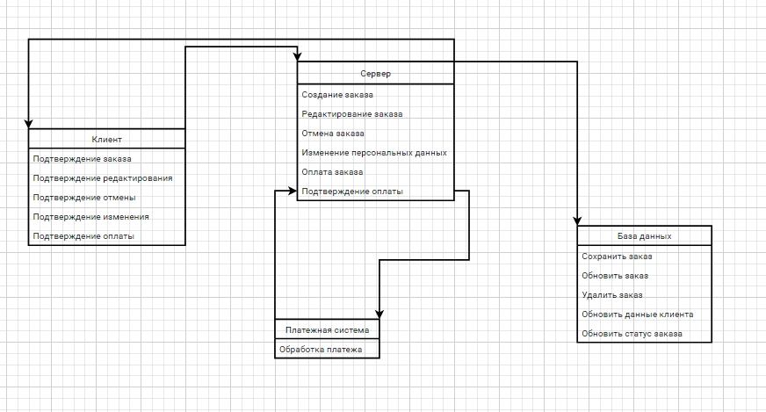

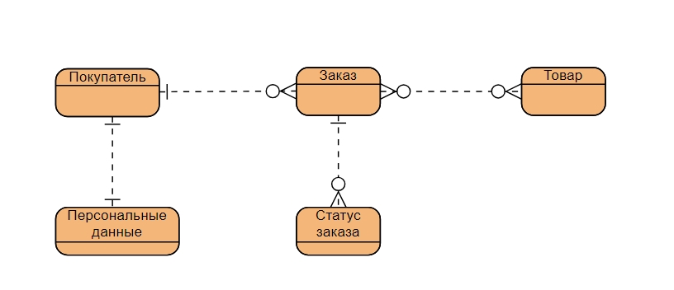

2. Диаграмма последовательности (UML)

<https://imgur.com/a/tftXyP9>

2. ER-диаграмма сущностей

<https://imgur.com/a/frQD4hR>